Об утверждении образцов форменной одежды, перечня работников органов государственных доходов, имеющих право ношения форменной одежды, натуральных норм обеспечения ею и знаков различия, а также Правил ее ношения
Приказ Министра финансов Республики Казахстан от 12 февраля 2018 года № 168. Зарегистрирован в Министерстве юстиции Республики Казахстан 27 февраля 2018 года № 16435.
В соответствии c пунктом 5 статьи 10 Кодекса Республики Казахстан от 26 декабря 2017 года "О таможенном регулировании в Республике Казахстан" ПРИКАЗЫВАЮ:
1. Утвердить:
1) образцы форменной одежды работников органов государственных доходов согласно приложению 1 к настоящему приказу;
2) перечень работников органов государственных доходов, имеющих право ношения форменной одежды, согласно приложению 2 к настоящему приказу;
3) натуральные нормы обеспечения форменной одеждой работников органов государственных доходов согласно приложению 3 к настоящему приказу;
4) знаки различия форменной одежды работников органов государственных доходов согласно приложению 4 к настоящему приказу;
5) Правила ношения форменной одежды работников органов государственных доходов согласно приложению 5 к настоящему приказу.
2. Реализацию утвержденных норм производить в пределах средств выделяемых на соответствующий финансовый год.
3. Признать утратившим силу приказ Министра финансов Республики Казахстан от 19 мая 2015 года № 308 "Об утверждении перечня должностных лиц органов государственных доходов, имеющих право ношения форменной одежды (без погон), натуральных норм обеспечения ею, правил ее ношения и знака различия" (зарегистрированный в Реестре государственной регистрации нормативных правовых актов за № 11242, опубликованный 15 июня 2015 года в информационно-правовой системе "Әділет").
4. Комитету государственных доходов Министерства финансов Республики Казахстан (Тенгебаев А.М.) в установленном законодательством порядке обеспечить:
1) государственную регистрацию настоящего приказа в Министерстве юстиции Республики Казахстан;
2) в течение десяти календарных дней со дня государственной регистрации настоящего приказа направление его копии в бумажном и электронном виде на казахском и русском языках в Республиканское государственное предприятие на праве хозяйственного ведения "Республиканский центр правовой информации" Министерства юстиции Республики Казахстан для официального опубликования и включения в Эталонный контрольный банк нормативных правовых актов Республики Казахстан;
3) размещение настоящего приказа на интернет-ресурсе Министерства финансов Республики Казахстан;
4) в течение десяти рабочих дней после государственной регистрации настоящего приказа в Министерстве юстиции Республики Казахстан представление в Департамент юридической службы Министерства финансов Республики Казахстан сведений об исполнении мероприятий, предусмотренных подпунктами 1), 2) и 3) настоящего пункта.
5. Настоящий приказ вводится в действие по истечении десяти календарных дней после дня его первого официального опубликования.
Министр финансов
Республики Казахстан | Б. Султанов
Приложение 1
к приказу Министра финансов
Республики Казахстан
от 12 февраля 2018 года № 168
Образцы форменной одежды работников органов государственных доходов
Глава 1. Образцы мужской форменной одежды
1. В комплект мужской форменной одежды входят (рисунок 1):
1) фуражка темно-синего цвета;
2) пиджак темно-синего цвета;
3) брюки серого цвета;
4) рубашка белого цвета с длинным рукавом;
5) рубашка белого цвета с коротким рукавом;
6) галстук синего цвета в серо-голубую полоску;
7) куртка меховая темно-синего цвета;
8) шапка-ушанка меховая темно-синего цвета;
9) кашне серого цвета;
10) полусапоги утепленные черного цвета;
11) туфли черного цвета;
12) ремень черного цвета.

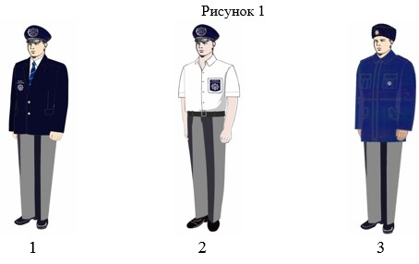

Рисунок 1
Примечание: 1 – повседневная форма; 2 – летняя форма; 3 – зимняя форма.
Глава 2. Образцы женской форменной одежды
2. В комплект женской форменной одежды входят (рисунок 2):
1) берет серого цвета;
2) пиджак темно-синего цвета;
3) юбка серого цвета;
4) рубашка белого цвета с длинным рукавом;
5) рубашка белого цвета с коротким рукавом;
6) галстук синего цвета в серо-голубую полоску;
7) куртка меховая темно-синего цвета;
8) шапка-ушанка меховая темно-синего цвета;
9) кашне серого цвета;
10) сапоги утепленные черного цвета;
11) туфли черного цвета.

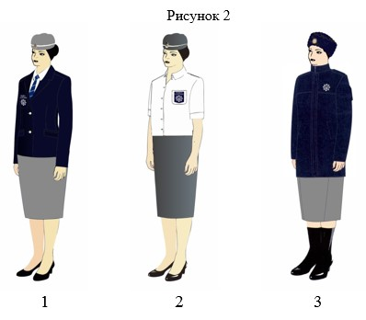

Рисунок 2
Примечание: 1 – повседневная форма; 2 – летняя форма; 3 – зимняя форма.
Глава 3. Образец жилета форменной одежды
3. Жилет темно-синего цвета для мужчин и женщин (рисунок 3):

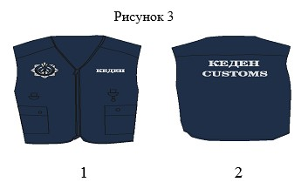

Рисунок 3
Примечание: 1 – передняя часть; 2 – спинка.
Глава 4. Комплект полевой форменной одежды для мужчин и женщин
4. В комплект полевой форменной одежды для мужчин и женщин входит (рисунок 4):
1) куртка камуфлированной серой расцветки;
2) брюки камуфлированной серой расцветки;
3) кепи камуфлированной серой расцветки;
4) футболка камуфлированной серой расцветки;
5) ботинки с высокими берцами черного цвета.

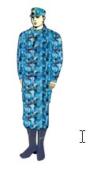

Рисунок 4
Приложение 2
к приказу Министра финансов
Республики Казахстан
от 12 февраля 2018 года № 168
Перечень работников органов государственных доходов, имеющих право ношения форменной одежды
1. Руководитель таможни
2. Заместитель руководителя таможни
3. Руководитель управления таможни
4. Руководитель отдела таможни
5. Главный специалист таможни
6. Ведущий специалист таможни
7. Руководитель таможенного поста
8. Заместитель руководителя таможенного поста
9. Главный специалист таможенного поста
10. Ведущий специалист таможенного поста
11. Исключен приказом Министра финансов РК от 18.05.2021 № 464 (вводится в действие по истечении десяти календарных дней после дня его первого официального опубликования).
Приложение 3
к приказу Министра финансов
Республики Казахстан
от 12 февраля 2018 года № 168
Натуральные нормы обеспечения форменной одеждой работников органов государственных доходов
№ | Наименование предметов | Единица измерения | Количество  предметов  на одного  работника | Сроки ношения (в месяцах)
1. | Фуражка | Штука | 1 | 24
2. | Берет | Штука | 1 | 36
3. | Шапка-ушанка меховая | Штука | 1 | 36
4. | Куртка меховая | Штука | 1 | 36
5. | Пиджак с брюками | Комплект | 1 | 24
6. | Пиджак с юбкой | Комплект | 1 | 24
7. | Брюки | Штука | 1 | 24
8. | Юбка | Штука | 1 | 24
9. | Рубашка белого цвета с длинным рукавом | Штука | 2 | 24
10. | Рубашка белого цвета с коротким рукавом | Штука | 2 | 12
11. | Полусапоги мужские | Пара | 1 | 24
12. | Сапоги женские | Пара | 1 | 24
13. | Туфли мужские | Пара | 1 | 12
14. | Туфли женские | Пара | 1 | 12
15. | Кашне | Штука | 1 | 36
16. | Галстук | Штука | 1 | 24
17. | Ремень | Штука | 1 | 24
18. | Жилет | Штука | 1 | 24
19. | Полевая куртка и брюки | Комплект | 1 | 24
20. | Полевая утепленная куртка и брюки | Комплект | 1 | 24
21. | Ботинки полевые с высокими берцами | Пара | 1 | 24
22. | Ботинки утепленные полевые с высокими берцами | Пара | 1 | 24
23. | Футболка | Штука | 1 | 12
Приложение 4
к приказу Министра финансов
Республики Казахстан
от 12 февраля 2018 года № 168
Знаки различия форменной одежды работников органов государственных доходов
1. Знаком различия форменной одежды работников органов государственных доходов являются логотип органа государственных доходов Республики Казахстан и надпись "КЕДЕН CUSTOMS", которые располагаются на накладном кармане пиджака с правой стороны и на рубашке с левой стороны.
Надпись и логотип вышиваются на накладном кармане шелковыми нитями серого цвета.
2. Образец знака различия форменной одежды работников органов государственных доходов (рисунок):

Рисунок
Приложение 5
к приказу Министра финансов
Республики Казахстан
от 12 февраля 2018 года № 168
Правила ношения форменной одежды работников органов государственных доходов
Глава 1. Общие положения
1. Настоящие Правила ношения форменной одежды работников органов государственных доходов (далее – форменная одежда) разработаны в соответствии c пунктом 5 статьи 10 Кодекса Республики Казахстан от 26 декабря 2017 года "О таможенном регулировании в Республике Казахстан" и определяют порядок ношения форменной одежды работниками органов государственных доходов, непосредственно осуществляющих таможенный контроль.
2. Форменная одежда подразделяется на мужскую и женскую.
3. Сроки ношения форменной одежды и ее элементов исчисляются со дня ее выдачи.
4. Обеспечение форменной одеждой производится за счет ведомства уполномоченного органа в сфере таможенного дела.
5. Форменная одежда, выдаваемая работникам органов государственных доходов, считается собственностью ведомства уполномоченного органа в сфере таможенного дела и подлежит возврату при увольнении работника.
Глава 2. Правила ношения форменной одежды
6. Ношение форменной одежды обязательно при исполнении служебных обязанностей.

7. Все предметы форменной одежды вычищены и выглажены. Накладные карманы пиджака выпускаются наружу.
Сноска. Пункт 7 - в редакции приказа Министра финансов РК от 18.05.2021 № 464 (вводится в действие по истечении десяти календарных дней после дня его первого официального опубликования).
8. Меховая шапка, фуражка, берет носятся так, чтобы нижний край находился на ширине одного – двух пальцев, горизонтально приложенных над бровями, а козырьки фуражки – на уровне бровей. Центр кокарды располагается над переносицей. Все головные уборы надеваются прямо без наклона.
Сноска. Пункт 8 - в редакции приказа Министра финансов РК от 18.05.2021 № 464 (вводится в действие по истечении десяти календарных дней после дня его первого официального опубликования).
9. Пиджак застегивается на все пуговицы.
10. Обувь начищена.
11. Кашне носится заправленным под воротник куртки. Верхний край кашне должен равномерно выступать над воротником на 1-2 сантиметр.
12. В летнее время сезона допускается ношение рубашки с короткими рукавами с расстегнутой верхней пуговицей без галстука, с длинными рукавами с галстуком без пиджака.
13. Ношение жилета обязательно работниками органов государственных доходов при выполнении таможенного контроля вне помещения органов государственных доходов. Жилет носится поверх форменной одежды.

© 2012. РГП на ПХВ «Институт законодательства и правовой информации Республики Казахстан» Министерства юстиции Республики Казахстан

